安装git：

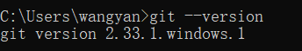

使用git之前的最小配置：

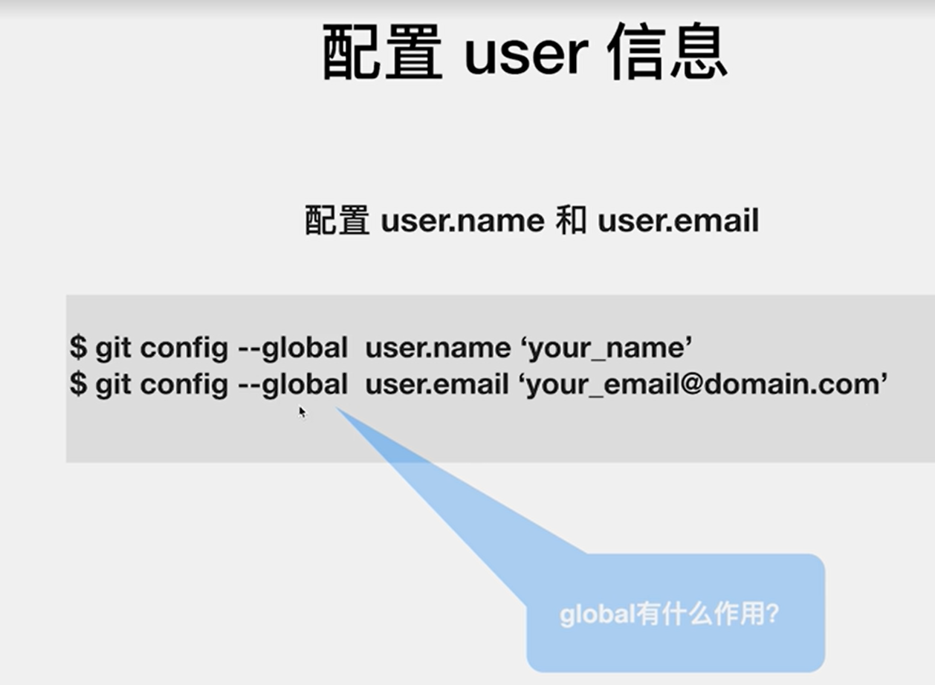

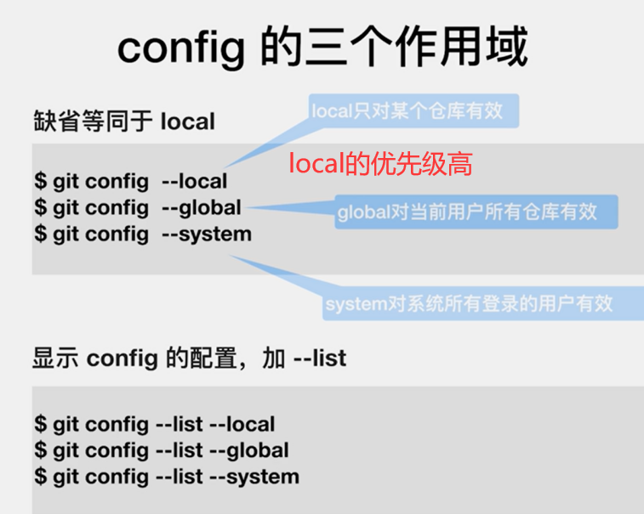

创建第一个仓库并配置local用户信息：

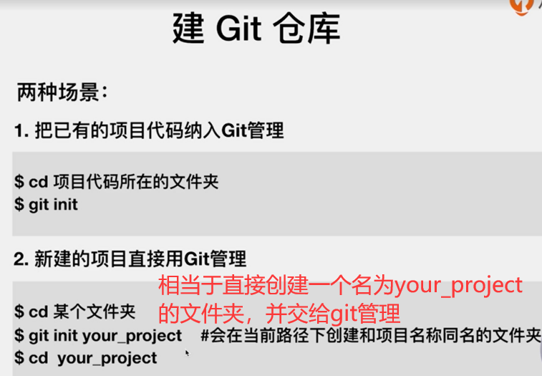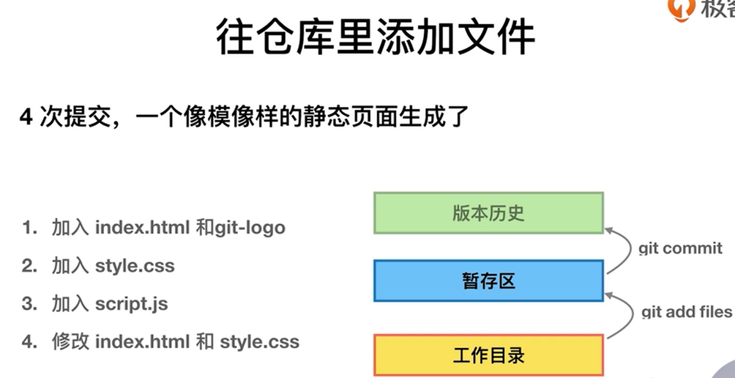

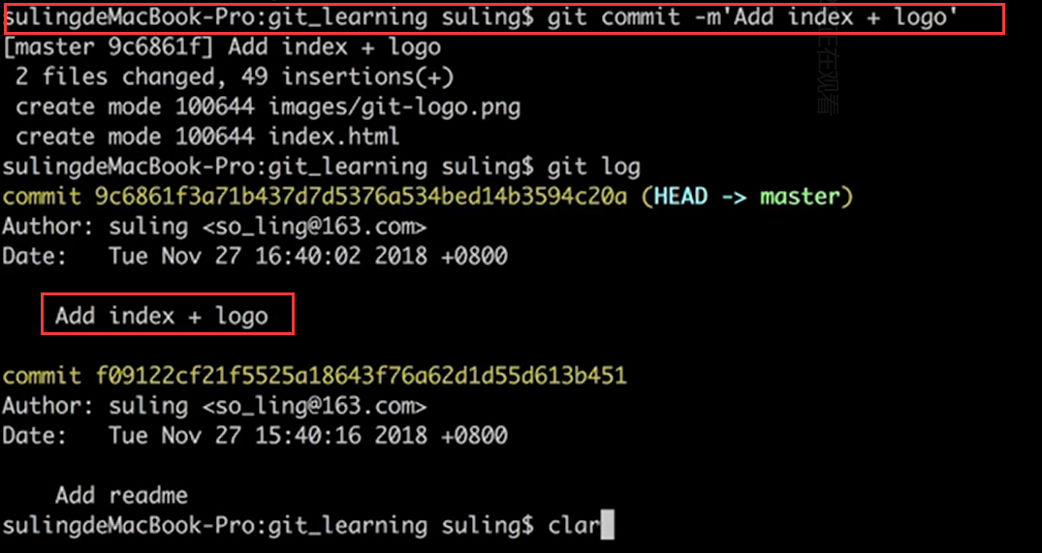

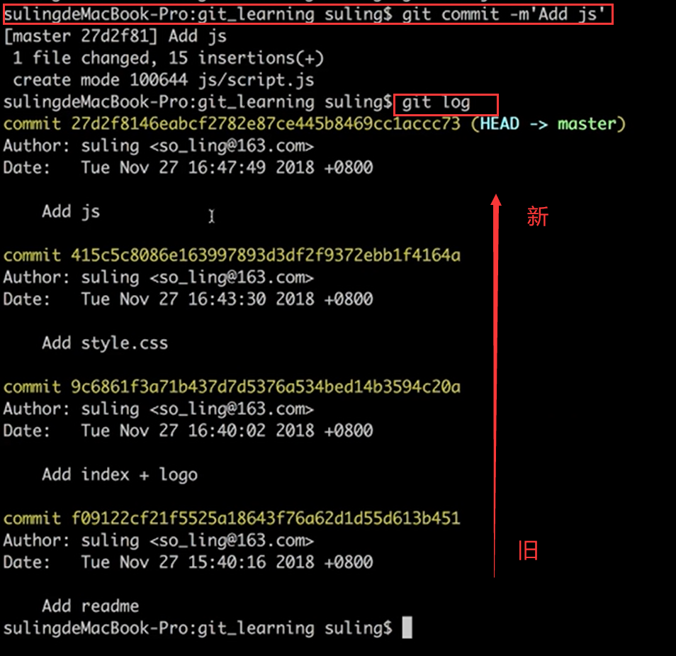



git add -u：将已经被git管理了的文件全部add而不用指定文件名，比如之前多个文件已经被git管理并提交，后来这些文件被修改了，就可以用这种方法直接全部提交。

给文件重命名的简单方法：

以下是复杂方法(一般方法，直接在工作目录重命名，然后删除原来文件在暂存区的副本)

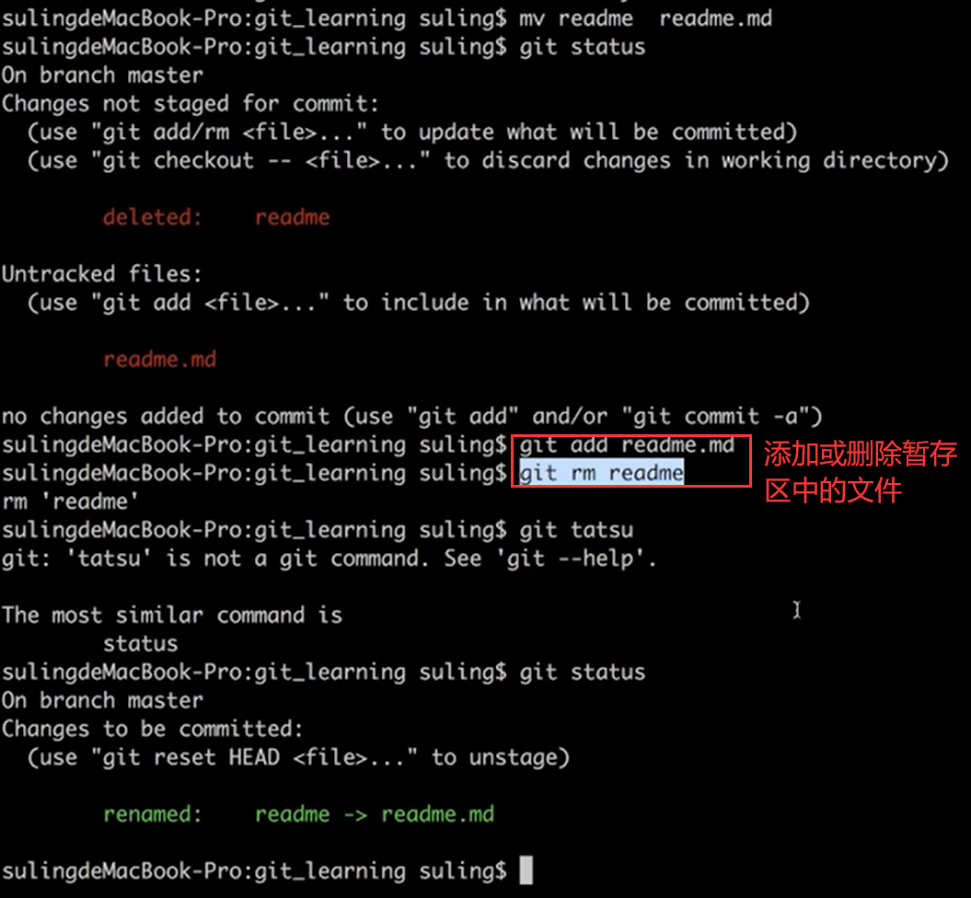

简便方法：

git mv xxx xxx 这样就可以将工作目录和暂存区中的文件重命名，然后在手动提交

git log用法：

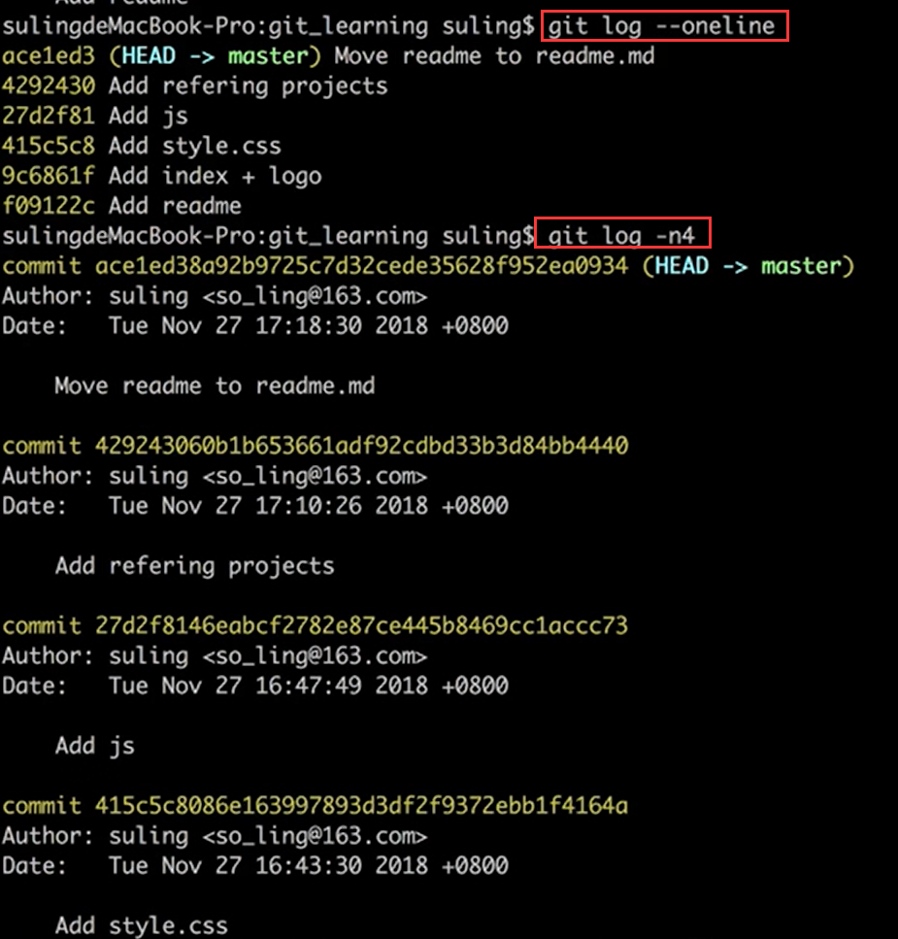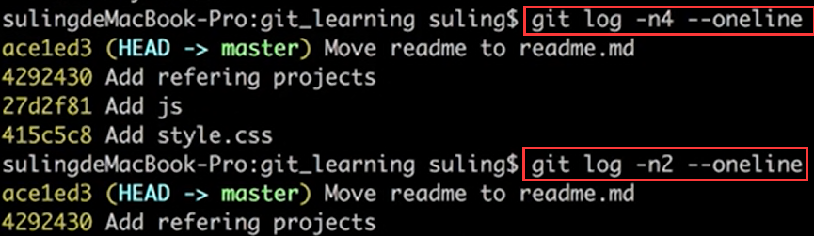

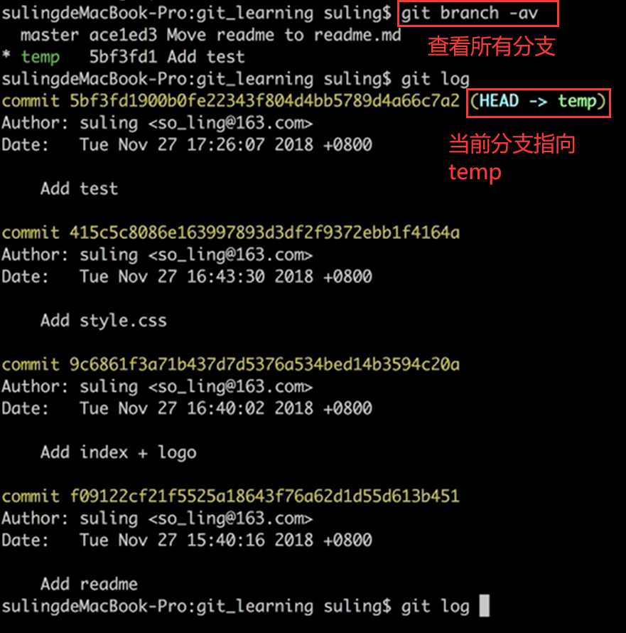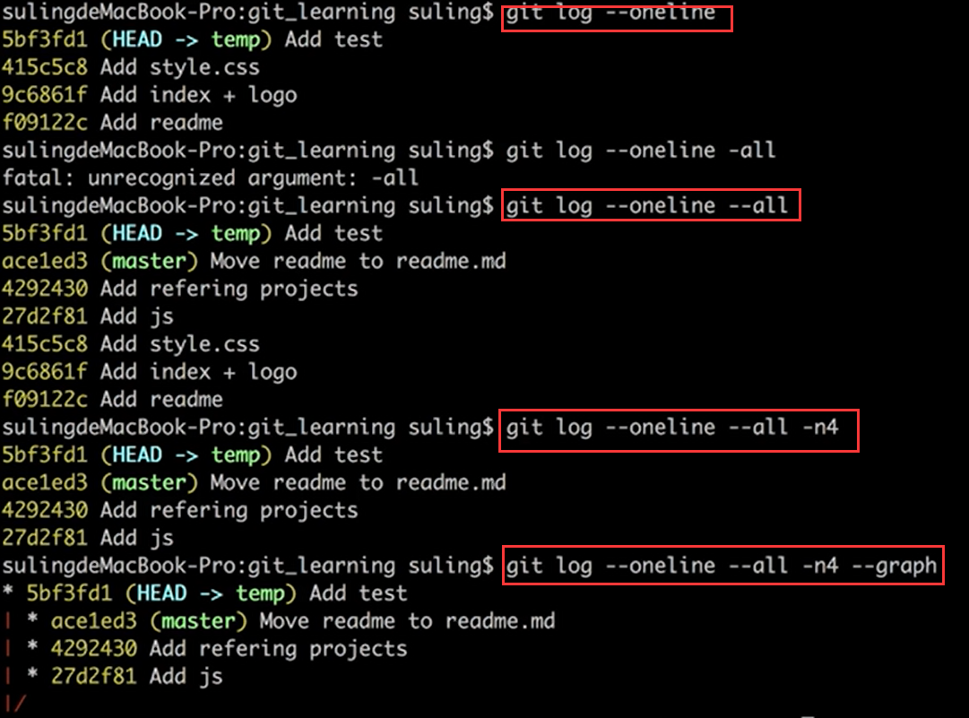

gitk通过图形界面工具查看版本历史：

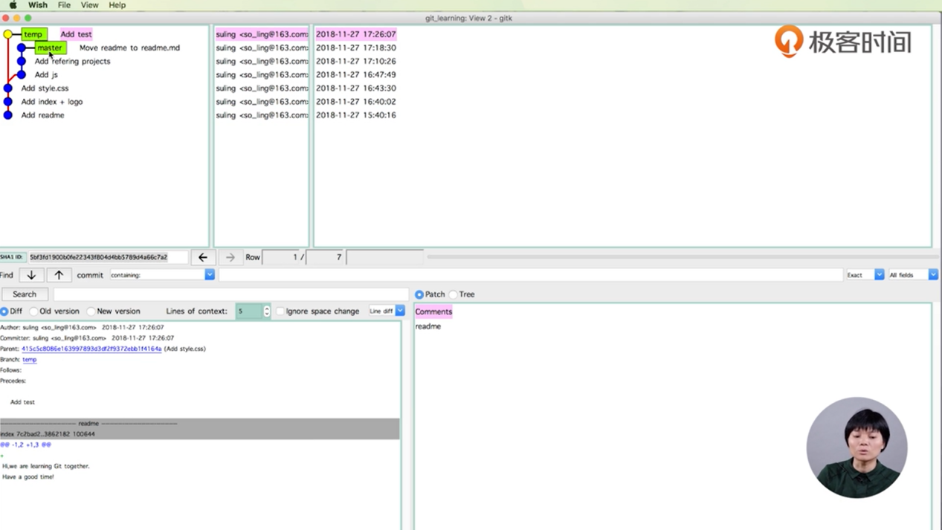

.git目录：

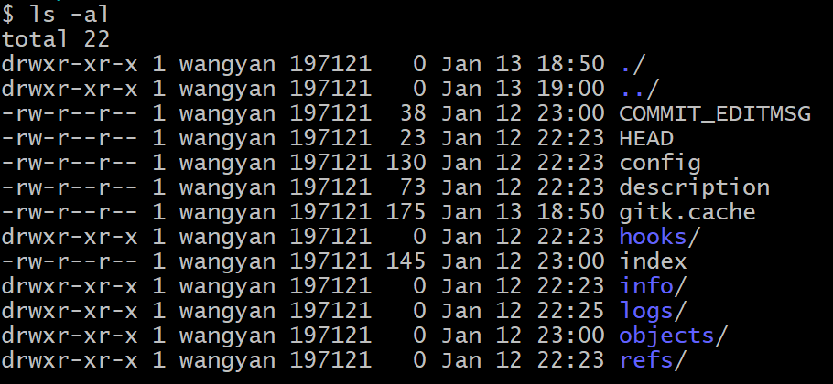

HEAD：这个文档中的内容指向当前工作的分支(是个文件引用)

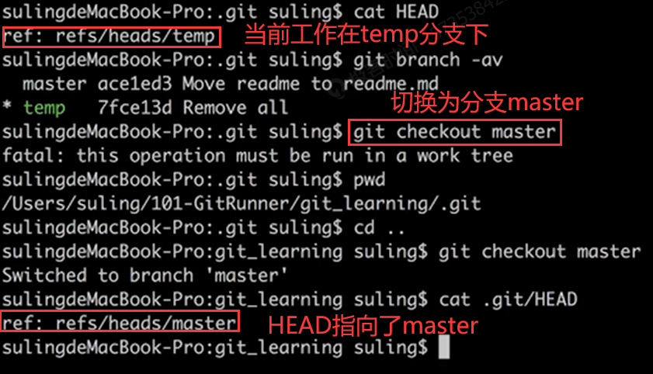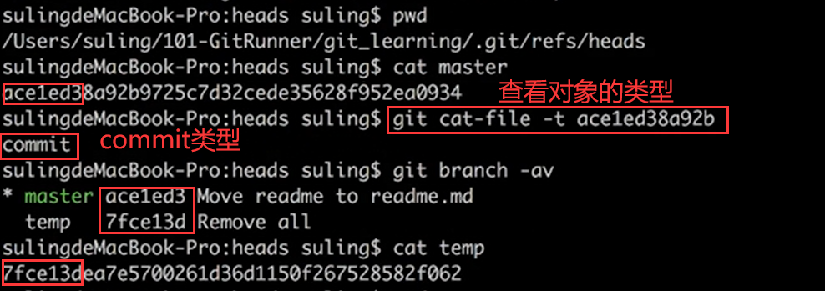

Config：

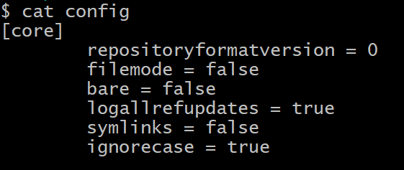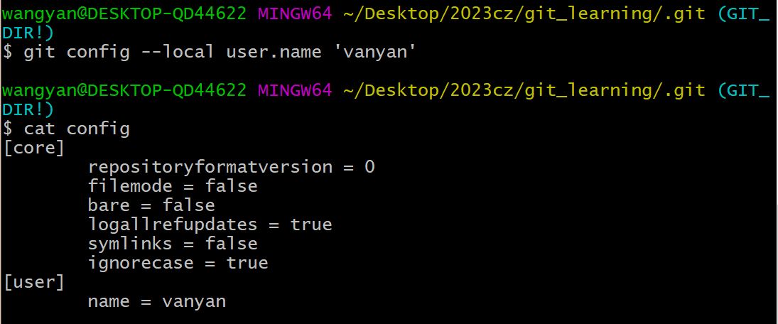

Objects：

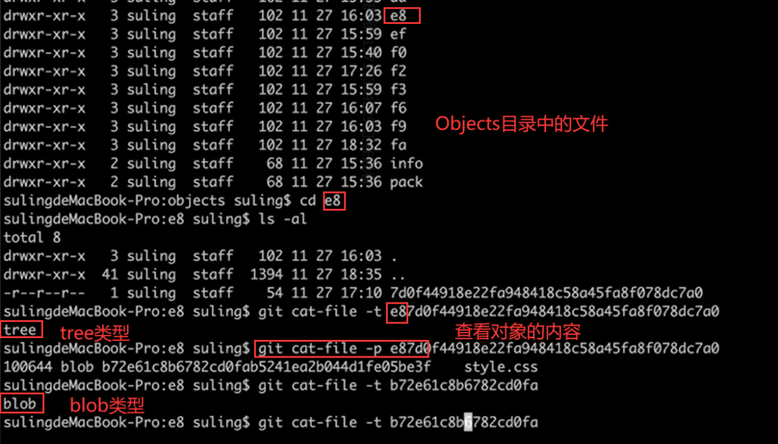

Commit、tree、blob三个对象之间的关系：  
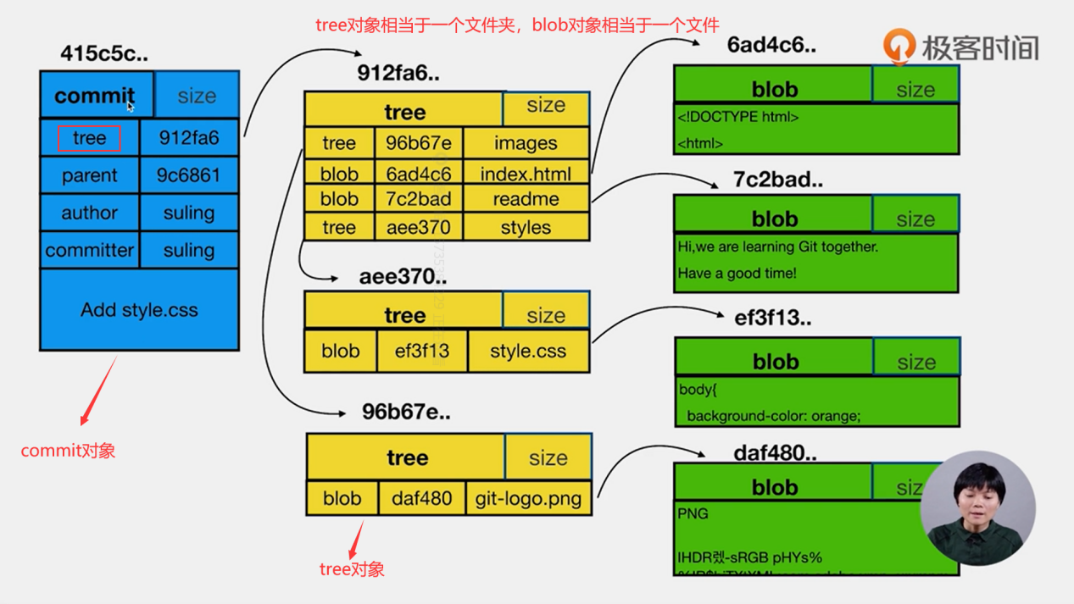

分离头指针：

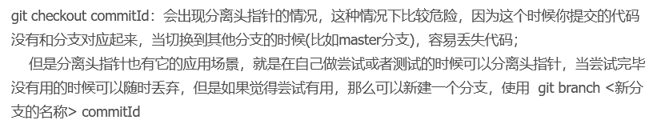



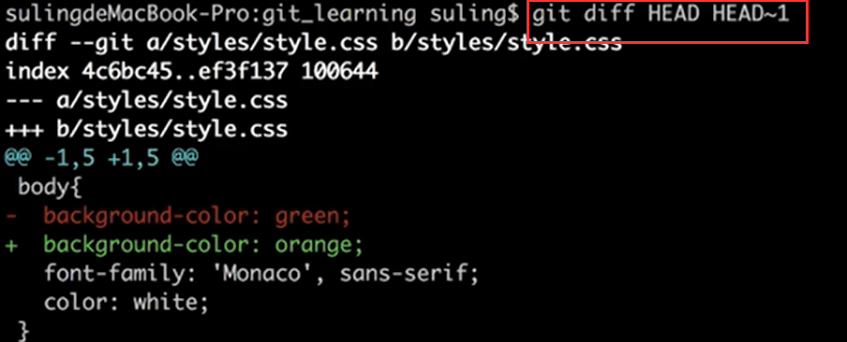

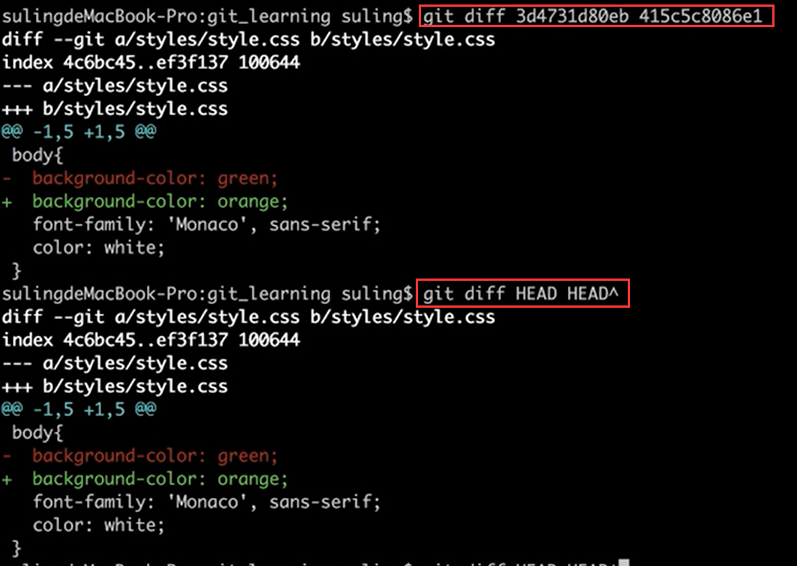

删除分支：

git branch -d 分支名 不会删除，而是提示你是否要删除

git branch -D 分支名 直接删除

修改最新commit的message：

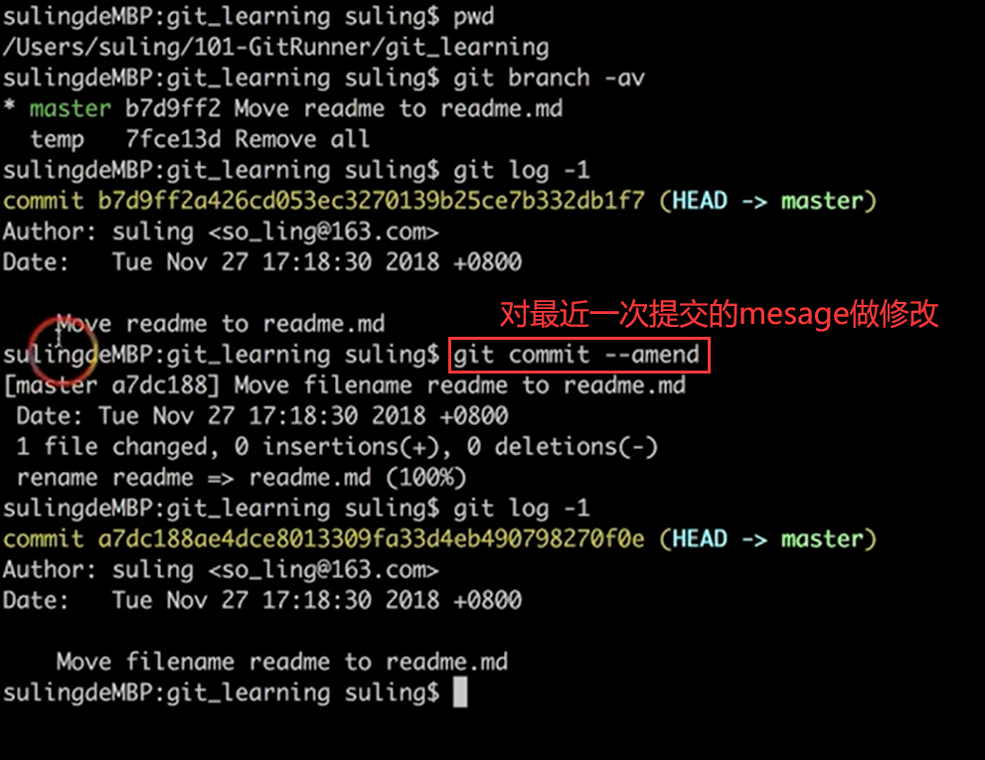

修改旧的commit的message：

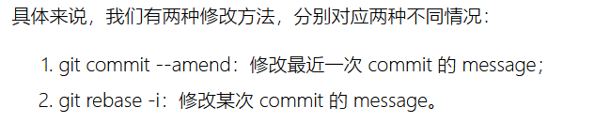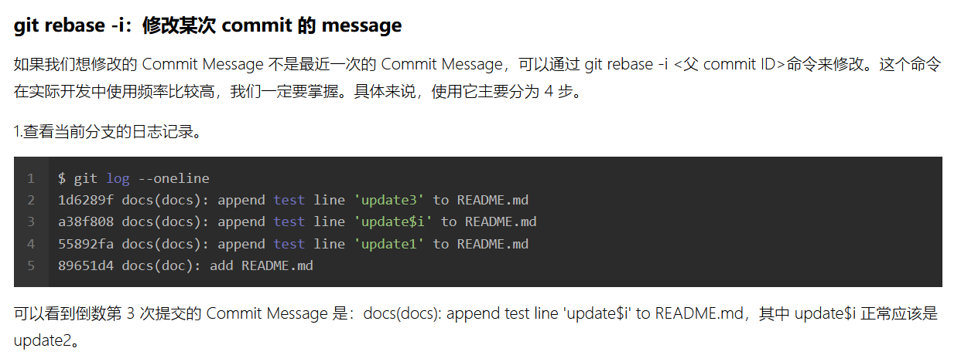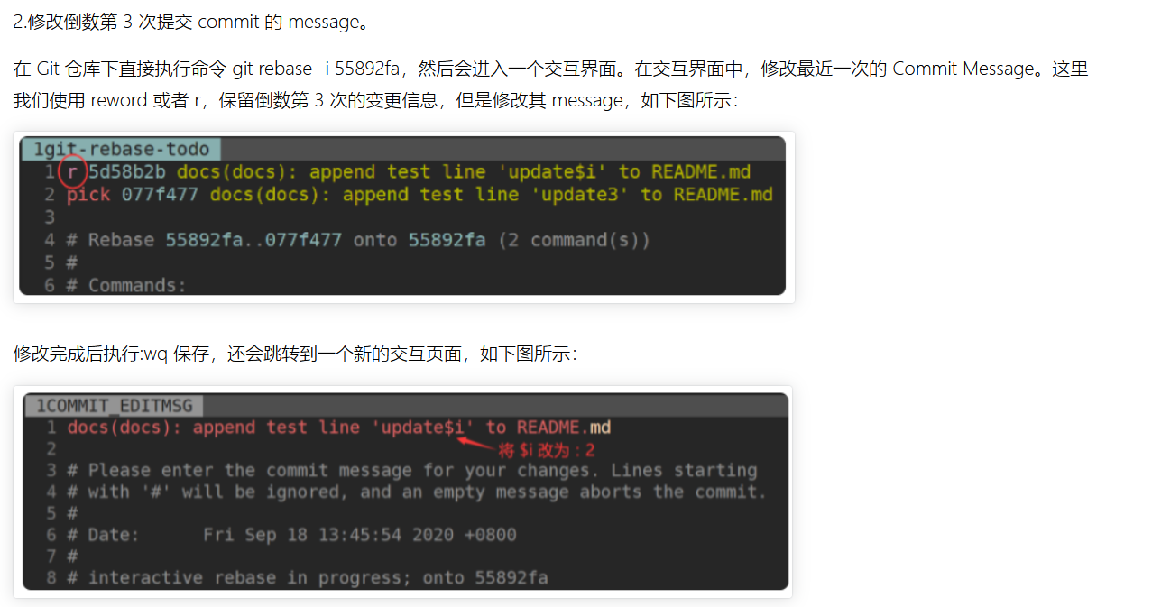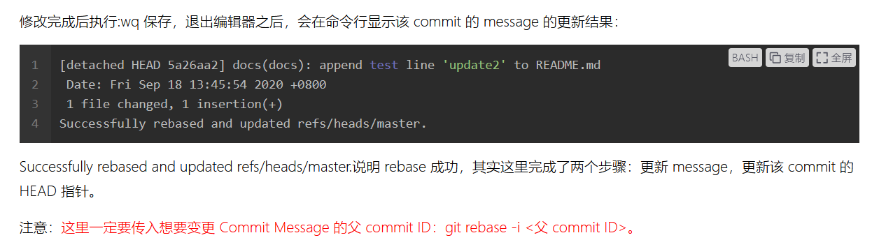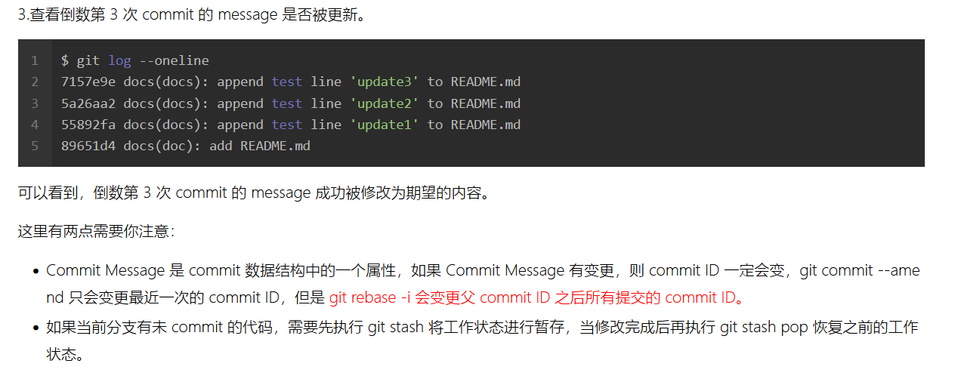

<https://www.cnblogs.com/FengZeng666/p/15394612.html>

把连续的多个commit合并成1个：

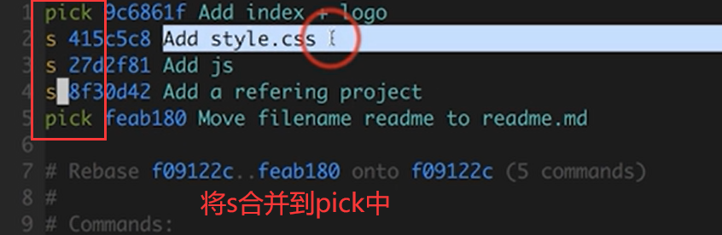

把间隔的多个commit合并成1个：

和连续的情况处理一样：

使用git rebase时如果commit没有父亲，则git rebase -i commitId 之后，将他本身添加到vi编辑的文本中第一行

然后将需要合并的多个间隔的commit移动使他们连续(保持原来的次序)，然后的操作和连续时一样

比较暂存区和HEAD所含文件的差异：



比较暂存区和工作目录的差异：

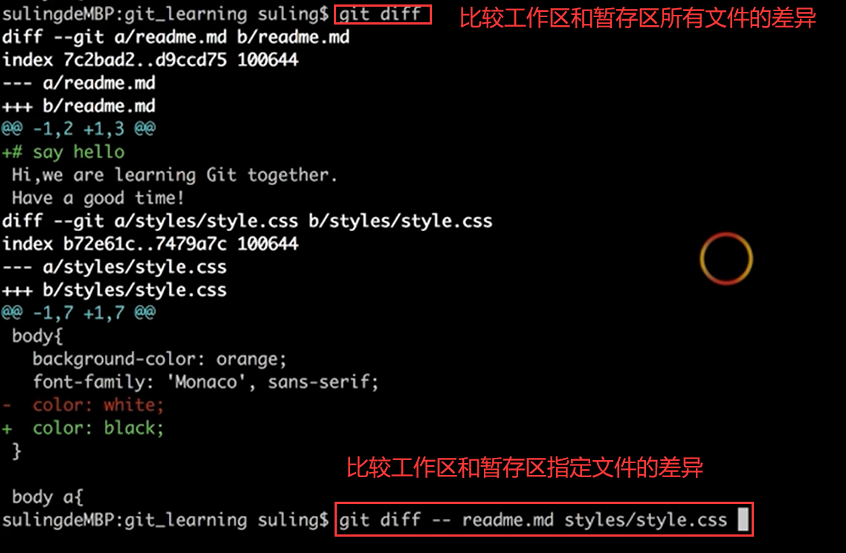

让暂存区恢复成和HEAD一样(工作目录和HEAD不改变)：

git reset HEAD

让暂存区部分文件恢复成和HEAD一样：  
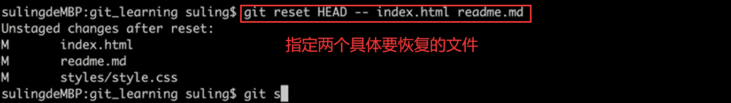

让工作区回复成和暂存区一样：



消除最近几次的提交（慎用）：



看看不同提交的指定文件的差异：

不同分支最后一次commit所有文件的差异：



不同分支最后一次commit中指定文件的差异(index.html)：



指定commit文件的差异：



删除某个文件(工作目录和暂存区都删除，已经commit了的内容不变)：



开发中加塞了紧急任务怎么办：

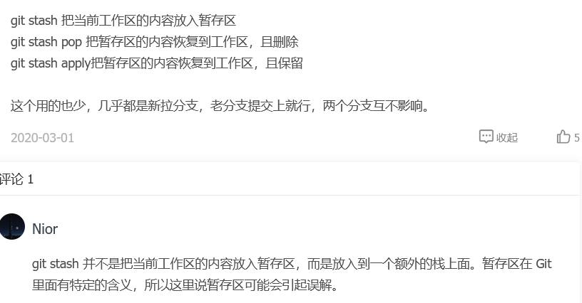

如何指定不需要git管理的文件：

在工作目录下创建一个名为.gitignore的文件，在这个文件中写入不需要git管理的文件名。

如何将git仓库备份到本地：

